Física Moderna – curso 2006
Repartido 8
Ecuación de Schrödinger independiente del tiempo

- Considere nuevamente el pozo infinito:
a) Demuestre que la separación relativa de dos niveles energéticos E_{n} y E_{n+1} es del orden de 2/n.
b) Suponga una partícula de un gramo que se mueve en un pozo de longitud 1,0 cm con una velocidad de 1,0 m/s. Calcule el número cuántico n. ¿La separación relativa de los niveles de energía harán que los niveles parezcan discretos o continuos?, ¿Será muy diferente de cero, a esta escala macroscópica el nivel energético mínimo E₁?
c) Un electrón dentro de un átomo de peso mediano puede tener energías del orden de 1 keV. El diámetro atómico es del orden de 10-¹⁰ m. Calcule en este caso el número cuántico n. ¿Hará la separación relativa de los niveles de energía que parezcan discretos o continuos?

- Cuando un neutrón entra a un núcleo, experimenta una energía potencial que decae muy rápidamente en la superficie del núcleo desde un valor constante externo V = 0 a un valor constante interno de aproximadamente V= -50 MeV. El descenso en el potencial es lo que hace posible que un neutrón esté ligado al núcleo. Considérese un neutrón que incide sobre un núcleo con una energía cinética externa de K = 5 MeV (que es típica para un neutrón emitido mediante una fisión nuclear). Estimar la probabilidad de que el neutrón sea reflejado en la superficie nuclear, o bien de que penetre y tenga oportunidad de inducir otra fusión nuclear.

- a) Resuelva la ecuación de Schröedinger independiente del tiempo para todo el espacio para partículas de masa m y energía E que viene desde la izquierda y se encuentran una barrera de potencial V₀, situada entre x = 0 y x = a, siendo E<V₀.(fig.1) b) Se define coeficiente de trasmisión T como el cociente del flujo de probabilidad de la región x > a, respecto del flujo de probabilidad incidente en la región x < 0. Observar que T > 0, con lo cual se comprueba que existe efecto tunel.
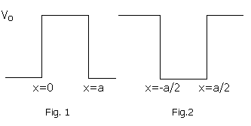
- a) Resolver la ecuación de Schrödinger independiente del tiempo para una partícula que se encuentra en el interior de un pozo de potencial cuadrado de ancho a, centrado en x = 0 (fig.2). b) Determinar cuántos niveles de energía puede ocupar una partícula ligada si V₀ = 10eV y a = 1.8 x 10⁻¹⁰ m.

- Resolver la ecuación de Schrödinger para el primer autovalor del potencial mostrado en la figura donde
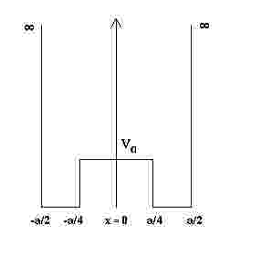
$$V_{0}=\frac{π^{2} ℏ^{2}}{8m a^{2}}$$
Sugerencia: debido a la simetría de V(x), la primera autofunción φ(x) debe tener paridad positiva por lo que no contiene términos del tipo “sen kx” en la región central.

